Resource: Animals in the Bible
Animals in the Bible © United Bible Societies, 2025. Adapted from: All Creatures Great and Small: Living Things in the Bible, by Edward R. Hope © 2005 United Bible Societies. This work is licensed under Creative Commons Attribution-ShareAlike 4.0 International (https://creativecommons.org/licenses/by-sa/4.0/).

Animals in the Bible

標題：鶴（crane）

3.5 標題：鶴（crane）

經文出處Hebrew 來：עָגוּר (音譯：‘agur)ISA 38:14, JER 8:7

討論
鶴 (© Zeynel Cebeci (Wikimedia Commons))在ISA 38:14 中，這個詞語有些疑問，出現在短語sus ‘agur 中。短語似乎是一個名詞後面跟著一個限定名詞，所以這是一種鳥（一種雨燕）而非兩種鳥的名字。因此，NEB 、JB 、REB 和NAB 把這個短語翻譯為"swallow"（「燕子」）；而KJV 、RSV 和NIV 則將其譯為兩種鳥，即「燕子或鶴」。KJV 的翻譯者似乎顛倒了兩種鳥的順序，譯作「鶴或燕子」。但是，在JER 8:7 中，所有譯本都將該詞視為一個普通名詞，儘管解釋不同。
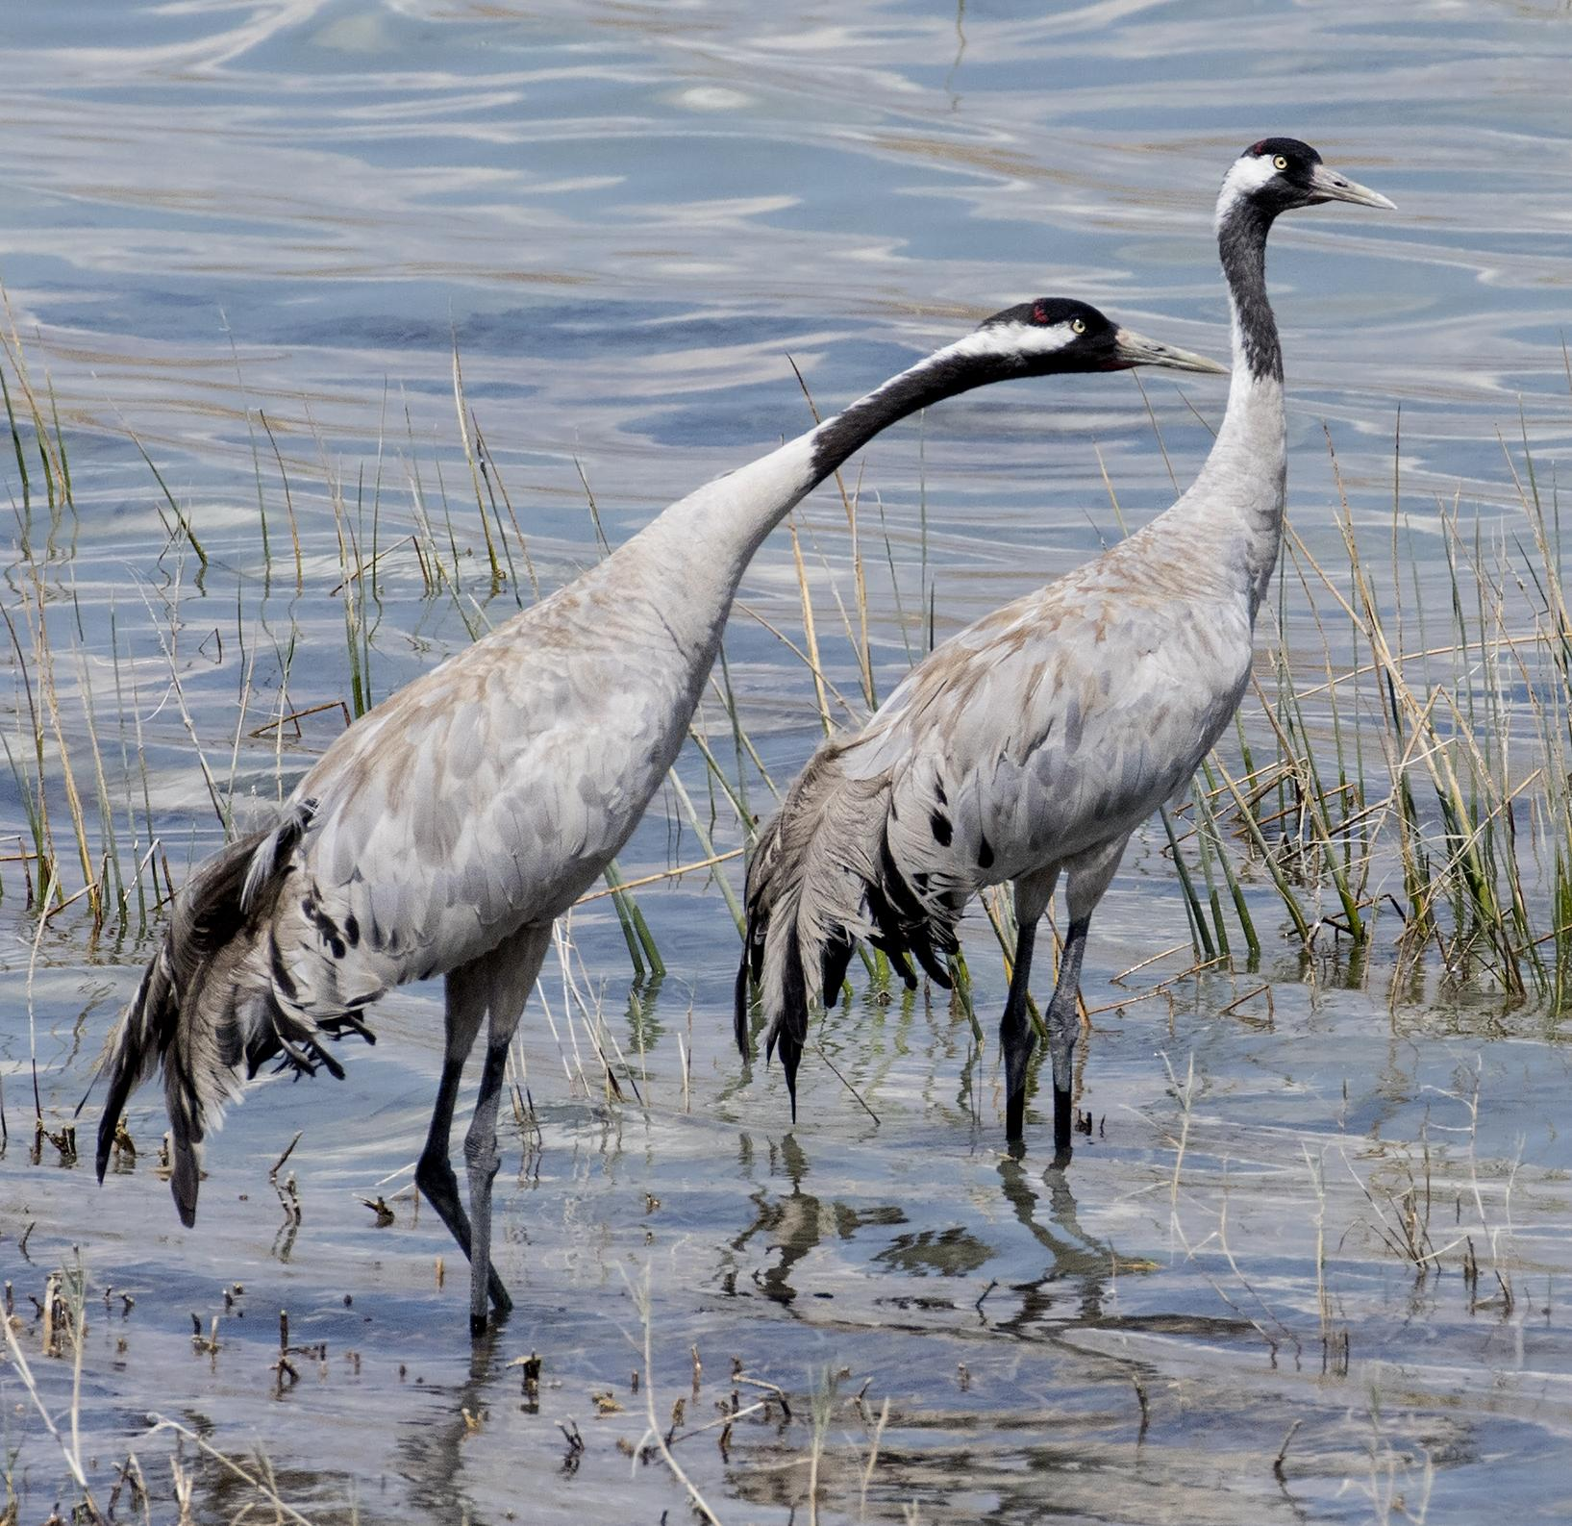
在《耶利米書》的這節經文中，將‘agur 譯為「鶴」是非常合理的。首先，鶴是遷徙經過以色列的候鳥之一，每年都有成千上萬隻鶴從歐洲和亞洲遷徙到非洲度過夏天，並在第二年的3月返回。牠們只在以色列地停留幾天，然後繼續前行，大聲叫著從天空中飛過。其次，譯為「鶴」整齊地保留了希伯來詩歌的結構和意象。這種結構就是所稱的「交錯配列結構」。在這個經節的「交錯配列結構」中提到了四種鳥，第一種和最後一種形成一對，中間兩種也形成一對：鸛、鴿子、雨燕、鶴。這是希伯來詩歌常見的特徵。這裡的「鸛」和「鶴」配對，因為兩者都是經過以色列的候鳥，都有長頸和長腿，並且大小相近，所以這樣配對是很自然的。最後，‘agur 在現代希伯來文中是鶴，不過這點也許不太重要。有些希伯來文學者將這個詞與動詞ga‘ar （意為「叫」）聯繫起來，指鶴響亮的叫聲。
將‘agur 譯為「畫眉鳥」（"thrush"；NIV 、TEV ）或「歪脖鳥」（"wryneck"；NEB 、REB ；一種啄木鳥），破壞了這節經文的詩歌結構。此外，雖然這兩種小鳥都是候鳥，但人們很難注意到牠們來到了以色列地，因為牠們只是三三兩兩地遷徙，而非成群結隊。歪脖鳥是旅鳥，在以色列地停留的時間很短。有些人認為畫眉鳥的啼聲足以宣佈牠的到來，但應該記住，這種畫眉鳥大多在春天啼叫，但在秋末才來到以色列。

描述
鶴是長著長腿、長頸的大型鳥類，以其優雅的舞蹈表演聞名，特別是在繁殖季節。但是在其他時候，一小群鶴也會開始「跳舞」，身體上下蹲伏，跳躍，轉圈。JER 8:7 中提到的鶴很可能是歐亞鶴或灰鶴（學名Grus grus ）。這是一種灰色的大鳥，頭頂有一絲紅色，面頰微白，翼展超過2米（6英呎），有長長的脖子和長長的裸腿。灰鶴的行為非常像鸛，大部分時間都在地上尋找青蛙、蜥蜴、蚱蜢和其他昆蟲為食。
歐歌鶇（學名Turdus philomelos ）是一種淺褐色的鳥，胸部有斑點。和大多數畫眉鳥一樣，歐歌鶇很多時間都在地上尋找昆蟲和螞蟻。這種鳥獨自或成對生活在樹木繁茂的地區；叫聲非常動聽、複雜，由清晰的哨音、顫音和唧唧聲組合而成。
歪脖鳥（學名Jinx torquilla ）的外形與小啄木鳥相似，呈雜色，胸部為紅色；以螞蟻為食，大部分時間都在地上或者樹枝、樹幹上尋找螞蟻；生活在樹林和果園裡。

特殊意義或象徵意義
這種鳥是聖經中提到的具有遷徙習性的鳥類之一。

翻譯
在ISA 38:14 中，最好將短語sus ‘agur 譯為一種鳥，即雨燕。參3.23 燕子、雨燕 (swallow, swift) 。
除了南美洲、新西蘭和一些小島嶼地區，世界各地都可見到鶴的身影。因此在世界的大部分地區，不難找到一個表示某種當地鶴的詞語。然而，在世界上大多數地區，當地的鶴並不是候鳥，而是留鳥。在這些情況下，最好附加一個腳註，說明在以色列這個地方，鶴在春季和秋季大群遷徙經過該地，從歐洲和亞洲遷徙到非洲，然後再返回。此外，在已知有兩種遷徙鸛鳥的地方，如非洲中部、東部和南部的許多地方，可以用其中一種鸛鳥的名稱來翻譯JER 8:7 中的‘agur 。
非洲鶴包括藍蓑羽鶴（學名Anthropoides paradisea ）、肉垂鶴（學名Grus carunculata ）和鳳頭鶴（又名冕鶴；學名Balearica regulorum ）。澳大利亞鶴包括澳洲鶴（學名Grus rubicunda ）和赤頸鶴（學名Grus antigone ）。
在亞洲鶴中，有一種紅頭西伯利亞鶴，在西伯利亞築巢，並會遷徙到伊朗、巴基斯坦、印度和中國。
在埃及、蘇丹、埃塞俄比亞和東南歐，應該可以找到一個當地詞語來表示灰鶴（學名Grus grus ）。
在其他地方，最好的譯法是從英文、西班牙文或葡萄牙文借用表示鶴的詞彙，或者直接音譯學名Grus 。
除新西蘭和大洋洲之外，全世界各地都發現有畫眉鳥（鶇）。如果將‘agur 解作「畫眉鳥」，那么不難找到一個當地的對等詞。在其他地方，可以使用外來語或音譯。
將‘agur 譯成「歪脖鳥」問題較大。歪脖鳥只有兩種，一種在歐洲東南部，會遷徙到埃及，另一種生活在非洲西部、東部和南部的部分地區。這不是一種很常見的鳥。從翻譯和解經的角度來看，譯成「鶴」更為可取。

